PHIẾU ÔN TẬP TUẦN 25 (01)
( Kính nhờ phụ huynh gửi bài cho các con)
(Các con làm bài vào giấy kiểm tra, chụp ảnh và gửi bài vào gmail: thanhaicbq@gmail.com hoặc Zalo: 0972680920.
Những bài nộp sau 20h ngày 20/02/2020 sẽ bị trừ điểm. Tiết Toán đầu tiên khi học trở lại, các con nhớ mang bài nộp (Mai trang thu giúp cô) để cô chấm lại lần nữa. Mong rằng nghỉ để phòng chống dịch bệnh nhưng chúng ta không quên nhiệm vụ.
Chúc các con luôn mạnh khỏe và làm bài thật vui! Chờ bài của các con!)
Bài 1: Cô giáo của trường mầm non Hoa Phượng hướng dẫn các em học sinh rửa tay theo các bước sau:
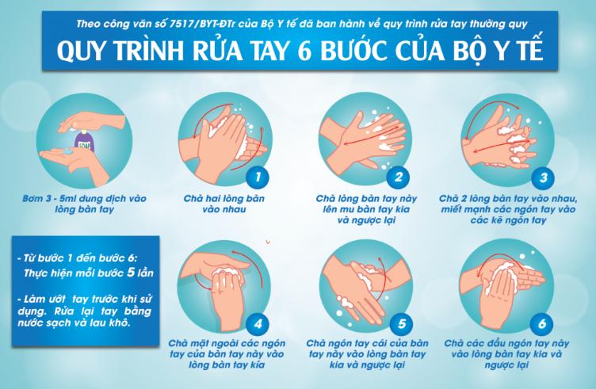
Khi kiểm tra một số em thực hiện đủ số bước, một số em thì thực hiện thiếu bước. Cô giáo thống kê được số bước rửa tay của các em, cho dưới bảng sau:
4 5 6 3 2 1 5 6 5 4 5 4 6 6 6 4 3 2 4 5 6 4 5 6 5 4 5 4 6 5 6 3 2 4 5 6 4 6 5 6 3 2 4 5
3 5 6 5 4 5 4 6 2 6 3 2 4 5 6 6 6 5 4 6 6 6
- Dấu hiệu ở đây là gì? Số các giá trị của dấu hiệu?
- Lập bảng “tần số”.
- Tìm Mod của dấu hiệu và tính số trung bình cộng.
- Vẽ biểu đồ đoạn thẳng.
Bài 2: Chọn chữ cái đứng trước phương án đúng:
a) Tam giác cân có góc ở đỉnh bằng 120⁰ thì góc ở đáy bằng:
- 30⁰ B. 40⁰ C. 60⁰ D. 70⁰
b) Tam giác cân có góc ở đáy bằng 35⁰ thì góc ở đỉnh bằng:
- 145⁰ B. 110⁰ C. 70⁰ D. 35⁰
c) Hình chữ nhật có chiều dài là 4m, chiều rộng là 3m thì đường chéo là:
- 5m B. 4, 5 m C. 4m D. 3m
d) Tam giác vuông tổng 2 góc nhọn bằng:
- 180⁰ B. 90⁰ C. < 90⁰ D. > 90⁰
Bài 3: Cho ∆ABC nhọn, kẻ AH $⊥$ BC, H$∈$BC. Tính chu vi ∆ABC biết AC = 20,
AH = 12, BH = 5.
Bài 4: Cho ∆ABC có góc A bằng 120⁰, phân giác AD (D$∈$BC). Từ D kẻ đường thẳng vuông góc với AB, AC lần lượt tại E và F. Trên EB và FC lần lượt lấy các điểm K và I sao cho EK = FI.
- Chứng minh: ∆AED = ∆AFD và ∆DEF đều.
- Chứng minh: ∆DIK cân.
- Từ C kẻ đường thẳng song song với AD cắt tia BA tại M. Chứng minh ∆MAC đều.
- Trên nửa mặt phẳng bờ BC không chứa điểm A vẽ ∆QBC đều. Kẻ QG, QH lần lượt vuông góc với AB, AC. Chứng minh: GH = HQ = QG.

